**固件修改工具版操作指引**

**一、使用注意事项**

* 使用软件需留意:

1. 该软件必须放置在没有中文没有空格的路径下（例如XP系统不能放置在桌面），否则无法打开应用，建议直接解压到C、D盘等根目录下直接使用。
2. 修改固件前会提示复制一份做保留，该固件修改完毕会覆盖掉原有的固件文件，所以务必做好备份。
3. 软件只保证对本方案的固件使用正常，对别方案进行操作不保证功能正常。

4) 利用该固件修改工具修改logo及动画等侵犯其他公司商标版权问题，我司概不负责！！

5) 一些杀毒软件会判定工具中的某些文件为病毒，请添加至信任列表，否则无法修改，该工具不能危害你电脑！！（xbin下的bmp_to_raw.exe 和make_ext4fs.exe，如发现无法修改成功请从压缩包再复制一份过去）

**深圳通远科技有限公司**

**二、固件修改工具操作说明**

1、选择固件

1、点击按钮选择固件

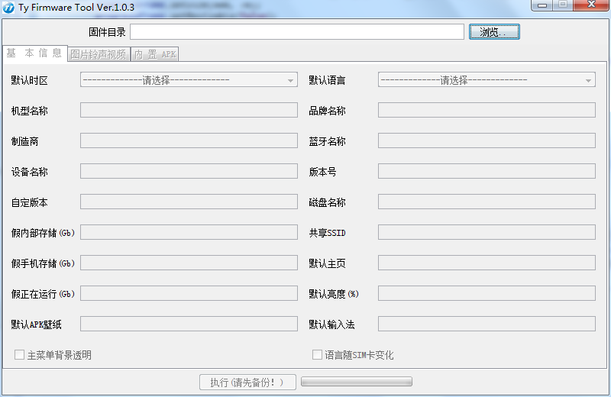

2、选择软件包中的该目录

3、点击按钮加载固件

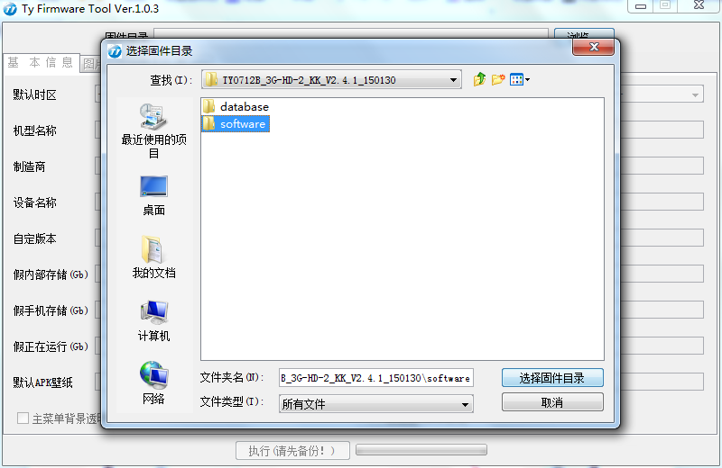

2、基本信息修改

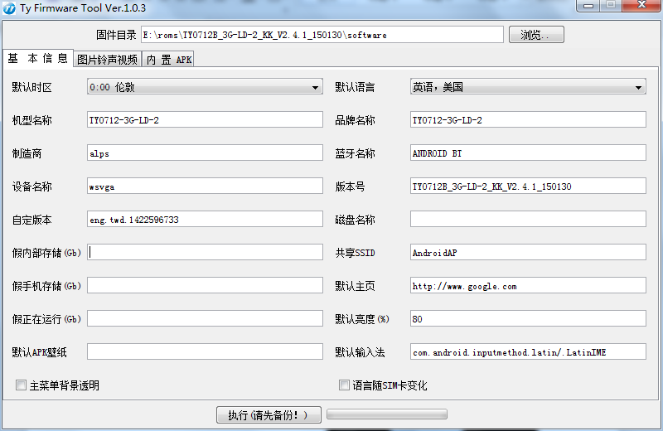

修改这两项，请提供对应的APK，我们提取相关信息后填入即可

勾上后机器第一次插入SIM卡后系统语言根据运营商自动切换

主菜单背景默认全黑色，勾上则可以显示系统壁纸为背景

自定版本

版本号

机型名称

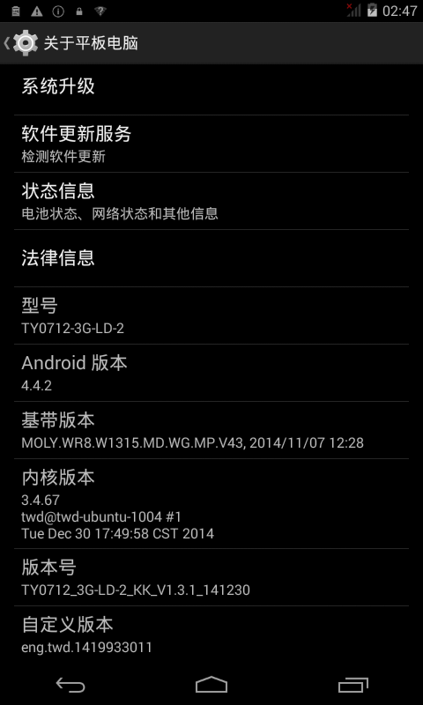

假手机存储

假内部存储

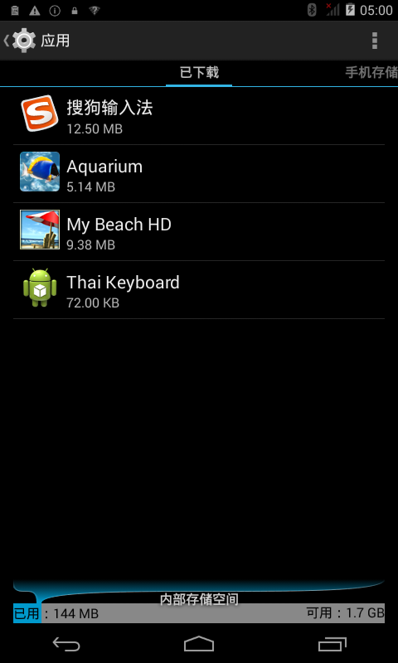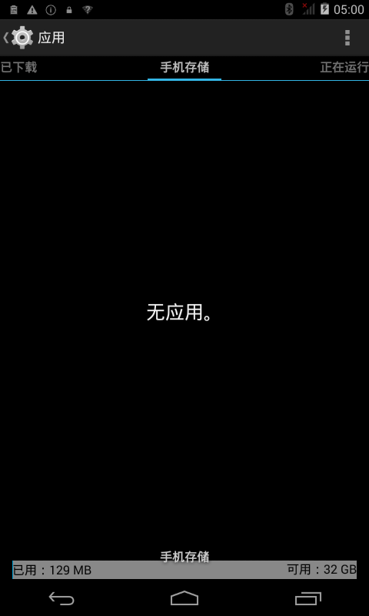

假正在运行

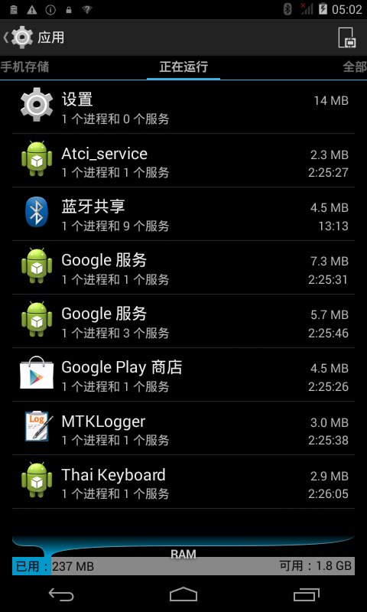

假手机存储

假内部存储

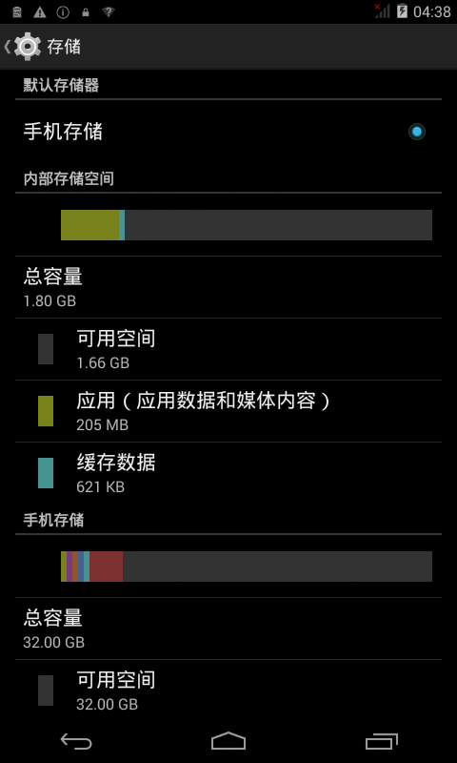

3、图片铃声视频修改

每秒播放的图片数，越大动画播放速度越快，但播放速度会影响开机速度，请酌情设置

勾选则动画一直循环播放直到开机完成

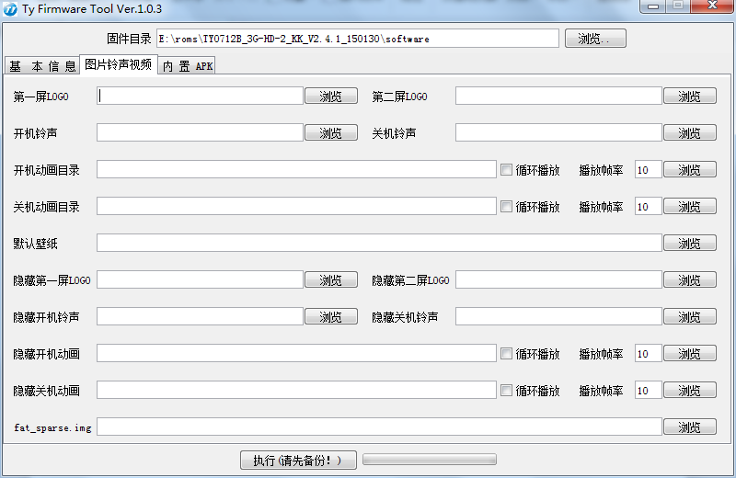

注意，LOGO，动画，壁纸图片格式只能是jpg,jpeg,png,bmp

开机LOGO和动画修改注意：图片的分辨率必须匹配，普清->800x480或者480x800, 高清->1024x600或者600x1024。动画图片文件名必须含有阿拉伯数字标示顺序，确保播放顺序的连贯性，尽量避免空格，特殊符号在图片文件名中

默认壁纸修改注意：分辨率推荐为 普清->960x800,

高清->1200x1024, 其他分辨率也可以，但会出现缩放问题。

开关机铃声修改注意：铃声格式只能为mp3格式。

预置视频/歌曲/图片修改注意：目前工具不能直接修改，需要提供这些文件给我们，然后我们提供fat_sparse.img文件，然后工具这一栏选择这个文件即可。

点击按钮选择图片，确保选择图片的分辨率和要修改的固件分辨率匹配

普清 800x480

高清 1024x600

只能选择MP3格式的音频文件,点击按钮完毕

点击按钮选择开机播放音乐

4、增加APK

**APK名称一定不要出现中文、空格等特殊符号，如出现添加失败的现象，请尝试修改APK名称**

选中框中的apk，点击删除，删除已添加的apk

点击按钮添加APK

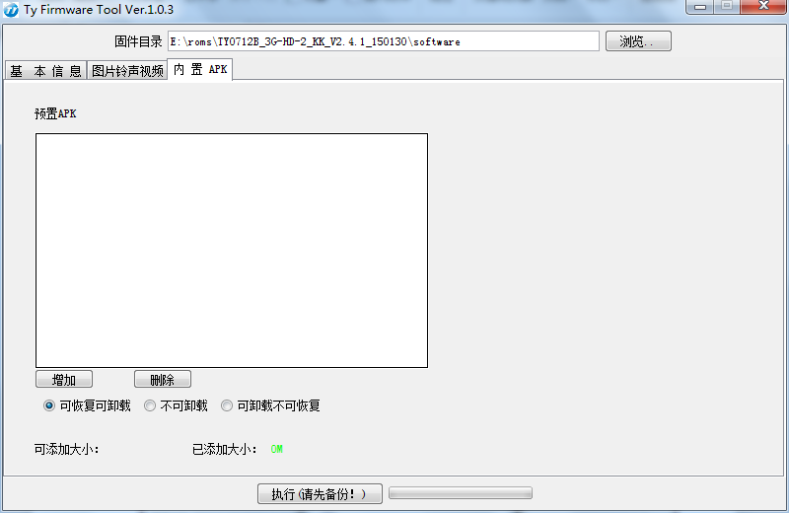

恢复出厂设置 不保留

用户卸载权限 不可卸载

恢复出厂设置 保留

用户卸载权限 不可卸载

恢复出厂设置 保留

用户卸载权限 可卸载

5、修改完毕之后点击下方的执行按钮，等待弹出下面的提示框即可.

